**Aplikacja Lista pracowników**

Pobierz przykładową bazę MySQL:

<https://github.com/datacharmer/test_db>

Na podstawie instrukcji znajdującej się pod adresem:

<https://dev.mysql.com/doc/employee/en/employees-preface.html>

zaimportuj bazę na lokalnym serwerze MySQL.

Struktura bazy:

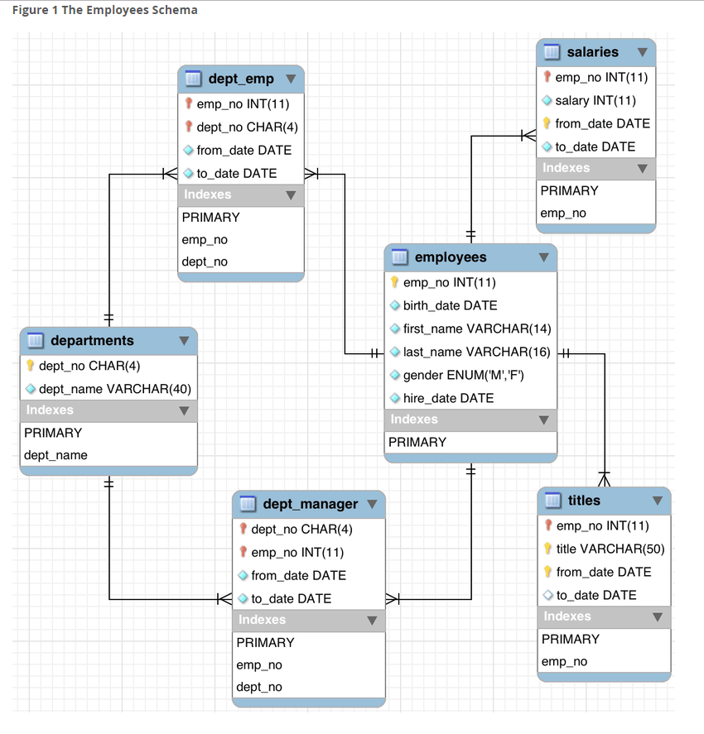

Przygotuj aplikację (bazując na Laravel) pozwalającą na przeglądanie listy pracowników zawierającej następujące dane na liście pracowników:

- imię,

- nazwisko,

- departament w którym pracują,

- tytuł zawodowy,

- aktualną pensję.

Opcje filtrowania powinny uwzględniać:

- wybór pracowników obecnych/byłych,

- płeć,

- wybór zakresu pensji,

- wybór departamentu.

Dodatkowo przygotuj możliwość exportu danych który będzie zawierał:

- imię i nazwisko pracownika,

- obecny departament,

- tytuł,

- obecną pensję,

- sumę wszystkich wypłat, które otrzymał podczas swojego zatrudnienia.